KT노동조합 최장복 위원장은 12월 13일(화) 전국 지방본부 위원장과 화상회의를 열고 현안사항 논의와 함께 네트워크 분야 업무 최적화와 관련해 설명회를 갖고 세부 현안사항들을 공유했다.
이번 업무 최적화는 대규모 정년퇴직에 따른 현장 업무 부담 해소 및 조합원 개인 직무가치 경쟁력 강화를 위한 것으로 지난 2021년 단체교섭 합의에 따라 IP액세스, 지역전송, 전원(일반국사) 분야가 이번 업무 최적화 대상이며 최적화 업무 인력은 직무전환 교육 후 소속 광역본부 권역 내 재배치를 원칙으로 한다. 물론 조합원 본인이 희망 시 유관 그룹사로 전직 기회(현장업무 최적화 시점 1회 )를 부여한다.

특히 최장복 위원장은 “이번 네트워크 분야 업무 최적화 시행에 있어 조합원 직무 재배치 원칙 및 선발기준을 광역본부 권역과 기존 근무지 등을 고려하여 생활상 불이익이 없도록 진행할 것이며 최적화 관련 사측의 합의사항 위반 시 엄중 책임을 묻겠다”고 강조했다.
한편, 네트워크 업무 최적화 주요 내용에 대한 조합원 설명회는 내일(12.14수)부터 광역본부별 자체 진행하며, 재배치 희망조사는15일부터 17일까지 분야별로 재배치 희망직무 1~5순위 선택하고 선택한 직무별로 배치 희망부서를 조사한다. 또한 정년 임박자( ~ ’24. 1.1까지 정년퇴직 예정자)는 별도 희망조사 없이 IP코어/ 전원(중요국사)/광역전송 분야로 일괄 배치한다.

내년 1월부터 만 0세와 1세 아동이 있는 가정에 부모급여가 지급된다. 지금은 만 0세와 1세 아동 가정에 월 30만원(시설 이용시 50만원)의 영아수당이 지급되고 있는데 이를 부모급여로 통합 · 확대한다.
만 0세의 경우 월 70만원이 현금 지급되며, 어린이집을 이용할 경우 시설 이용 보육료 50만원을 차감한 금액을 받을 수 있다. 만 1세 부모급여는 월 35만원으로, 어린이집을 이용하면 지금까지처럼 월 50만원 보육료가 지원된다. 부모급여는 내후년부터는 만 0세 월 100만원, 1세 50만원으로 오른다.
출산과 양육 초기 가정의 소득 손실을 보전함과 동시에 가정 이용과 어린이집 이용 시에 동일한 급여를 지급해 부모의 양육 선호를 반영한다는 취지다.
최장복 위원장, 전국 지방본부와 화상회의
현장인력 공백에 따른 NW 업무최적화 시행 관련 현안 공유
[제14 - 370호]
2022년 12월13일(화)
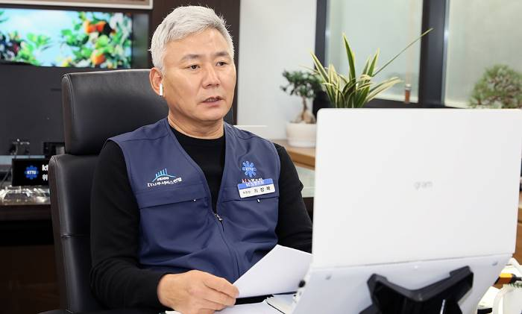
☎ 기술정책국장 : (031 – 727 – 2834)
보건복지부 4차 중장기 보육 기본계획 발표

